**UNIVERSIDAD MARIANO GÁLVEZ DE GUATEMALA CAMPUS UNIVERSITARIO DE HUEHUETENANGO FACULTAD DE INGENIERÍA**

Facultad de:

Asignatura:

Código:

**Calificación:**

Ciclo:

Fecha:

Absoluta:

Catedrático:

Relativa:

Semestre:

Sección:

Duración del Examen

Nombre del Alumno:

Carnet:

2 Hrs.

DANY FERNANDO MIRANDA HERNANDEZ

08/08/2022

OCTAVO

036

DESARROLLO WEB

INGENIERÍA

“A”

15 pts.

15 Pts.

Vo.Bo.

Variante A

**INGENIERÍA EN SISTEMAS DE INFORMACIÓN**

II

**José Carlos Nolasco Montejo 0904-17-594**

**TIPO EXAMEN: PRIMER PARCIAL**

**INSTRUCCIONES GENERALES**: Conteste el formulario indicado en la primera serie, luego diseñe el sitio web que se muestra a continuación. En cada serie se muestras los requerimientos particulares de cada página. Los aspectos generales que se requieren son los siguientes:

1. Barra de Menú utilizando, esta barra debe aparecer en todas las páginas del sitio
2. Pie, este debe aparecer en todas las páginas
3. Utilización de Lorem Ipsum para generación de párrafos
4. Publicación del sitio Web utilizando Heroku

**I SERIE (5 puntos)**

**INSTRUCCCIOES:** Ingrese a la plataforma Canvas y proceda a responder el cuestionario denominado: “**Cuestionario Primer Parcial**”, que se encuentra en el módulo Tareas, dentro de la sección correspondiente a parciales. Tome en cuenta que para esta serie solo se tienen 10 minutos y que no se puede regresar a responder preguntas previamente respondidas.

**II SERIE (5 puntos)**  
**INSTRUCCIONES**: Diseñe la **vista Home**, agregando una imagen, un título y el párrafo correspondiente. El diseño debe quedar igual al mostrado a continuación

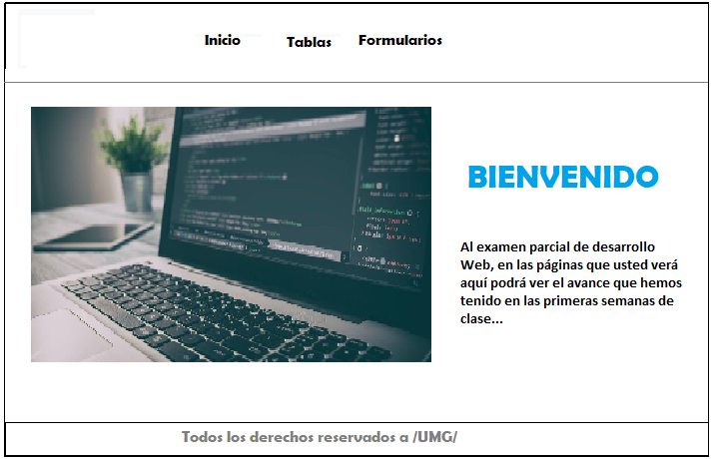

**III SERIE (5 punto)**

INSTRUCCIONES: Diseñe la vista tablas, esta debe mostrar un título centrado, una tabla y fuera de la tabla en la parte inferior, dos párrafos.

.

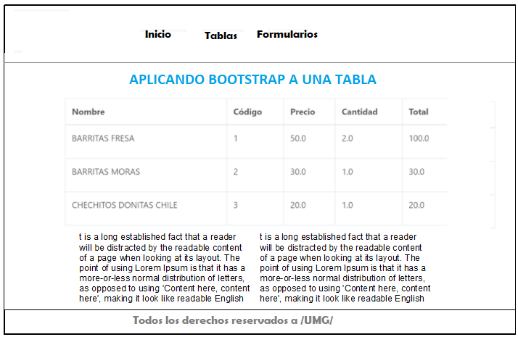

**Link** <https://parcial1html.herokuapp.com/>